VEZEMO

Dragi otroci, vzemite iglo, barvne niti in belo blago. Upam, da imajo vaši starši te pripomočke doma.
Prijetno ustvarjanje, učiteljici Vanja in Irena

Tukaj si poglejte video, kako se veze:
- navadno vezenje:
https://www.youtube.com/watch?v=j-w8kEvWzS8&t=35s
- križkanje
https://www.youtube.com/watch?v=j-w8kEvWzS8#action=share

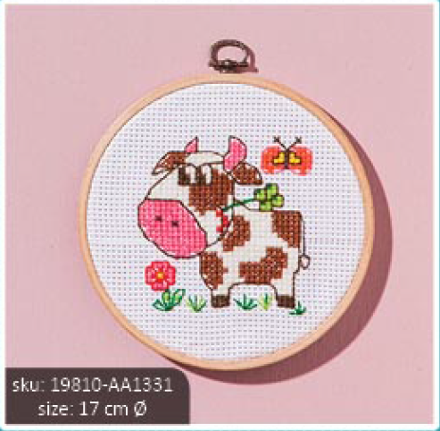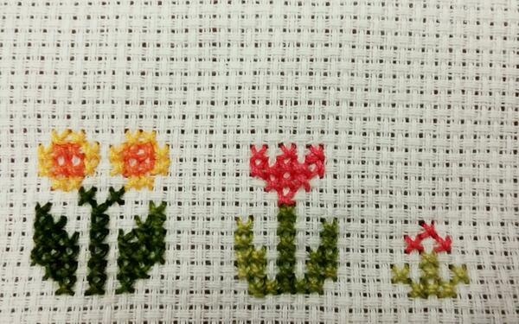

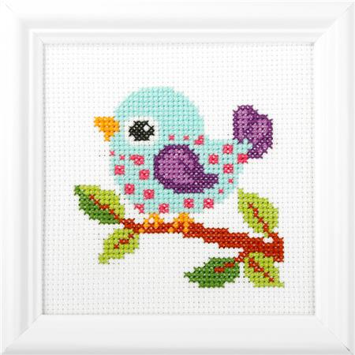

In še tukaj je malo morje motivov:
https://mojalbum.com/zaklyn/vezenje/foto/17623734/povecaj#!17623742

